Недельный план-конспект (№ 131, 132, 133, 134)
Дата проведения: 27.04. - 03.05.2020
Учебно-тренировочного занятия по гандболу группы Б-5.
Тренер-преподаватель: Стеценко Н.В.
Цель занятий: Поддержание уровня функциональной подготовки, сохранение уровня физических качеств.
Техническая подготовка
Задачи:
1. Развитие координации, внимания, скоростно-силовых качеств.
2. Воспитание дисциплинированности и трудолюбия.

 | Содержание упражнений | Дозировка | Методические рекомендации
Подготовительная часть | Разминка
Подготовительная часть | Ходьба на месте  Упражнения на растяжку  - для рук  -наклоны  -повороты  -выпады | 10 мин . | Темп средний, без ускорений
Основная часть | Кроссфит
Основная часть | -бёрпи (упор присед –упор  лежа- упор присед –  выпрыгивание вверх на блок)  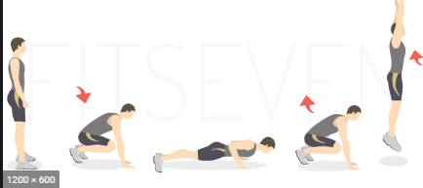  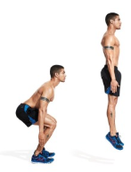  -присед с выпрыгиванием (ноги на ширине плеч, руки перед собой)  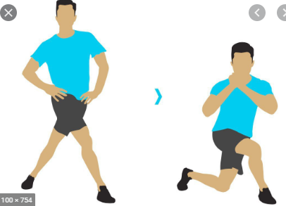  -выпад-реверанс (выпад в сторону с заведением ноги за ногу поочередно)  - пресс –склепка    - планка с подтягиванием колен к груди скрестно. | 25 мин | Все упражнения выполняются По 45 секунд, 15 секунд на смену ИП и отдых. Выполняем минимум 4 серии, после полного круга отдых 1минута  При выполнении каждого упражнения следим за правильным исполнением, в случае избежании травм!
Заключит  -ельная часть | Заминка
Заключит  -ельная часть | Растяжка | 10 мин. | Движения плавные, без резких движений.
Закрепление материала.
Тренировка рук дома с помощью резинки:
https://youtu.be/576Rsy9YwO8

ВНИМАНИЕ ОБУЧАЮЩИМСЯ!
Обратить внимание на соблюдение техники безопасности при выполнении физических упражнений!

